**Яцук Павел Хведоров (Jacuk Paweł Jan)**

8 мая 1802 г – крещение (НИАБ 136-13-894, лист 46об, №14/1802-р (ориг)).

**НИАБ 136-13-894:** Лист 46об. **Метрическая запись №14/1802-р (ориг).**

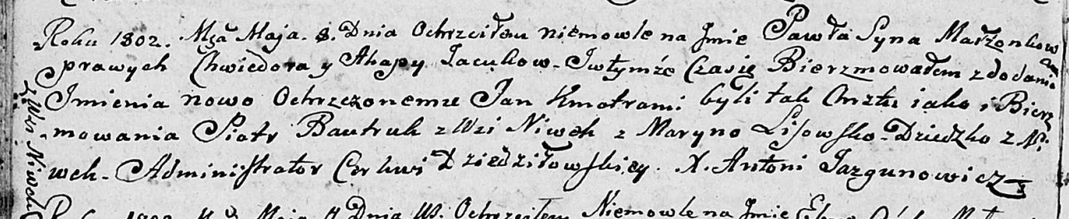

Дедиловичская Покровская церковь. 8 мая 1802 года. Метрическая запись о крещении.

Jacuk Paweł Jan – сын родителей с деревни Нивки.

Jacuk Chwiedor – отец.

Jacukowa Ahapa – мать.

Bautruk Piotr – кум, с деревни Нивки.

Lisowska Maryna – кума.

Jazgunowicz Antoni – ксёндз.